**Đề tài : Tìm hiểu và triển khai về Webmin**

1. **Danh sách thành viên và công việc**

|  |  |  |  |
| --- | --- | --- | --- |
| **Họ và tên** | **MSSV** | **Công việc** | **Tiến độ** |
| Nguyễn Thành Nam | 175A071557 | - Cài đặt demo Webmin  - Hướng dẫn sử dụng | - Xong cài đặt Webmin  - Xong hướng dẫn sử dụng. |
| Phạm Thị Thanh Tâm | 175A071442 | -Tìm hiểu tài liệu về Webmin  -Tính năng và đặc điểm webmin  - Hoạt động , ưu/ nhược điểm của webmin | 100% |

1. **Nội dung nghiên cứu**
2. **Webmin là gì ?**

- Webmin là một chương trình dạng GUI (giao diện đồ họa người dùng) dựa trên giao diện Web giúp đơn giản hóa quy trình quản lý một hệ thống Linux. Với một trình duyệt web bất kỳ chúng ta có thể thiết lập tài khoản người dùng , Apache, DNS, chia sẻ file và nhiều hơn nữa.

- Webmin chạy với quyền root trên hệ thống.

- Webmin mặc định là cổng TCP 10000.

* Webmin dùng để làm gì ?

- Webmin ra đời để giúp dần dần làm quen với các dịch vụ của hệ điều hành này , chúng ta dễ dàng tiếp cận với hệ thống Linux với giao diện đồ họa trực quan mà không cần phải quan tâm đến tập lệnh cấu hình đồ sộ của hệ điều hành .

- Webmin loại bỏ nhu cầu chỉnh sửa thủ công các tệp cấu hình và cho phép quản lý một hệ thống từ bảng điều khiển hoặc từ xa

- Webmin đã có phiên bản 1.941 ra đời vào ngày 16/01/2020 , với những cải tiến mới nhất giúp dễ dàng tiếp cận.

1. **Webmin có những tính năng và đặc điểm**

* Tạo, chỉnh sửa và xóa tài khoản trên hệ thống
* Quản lý tài khoản User.
* Tạo và cấu hình Web Server ảo cho Apache webserver.
* Chia sẻ file giữa Linux và Windows thông qua Samba.
* Quản lý database, table và field trong hệ cơ sở dữ liệu MySQL hoặc PostgreSQL.
* Quy định Disk Quota để giới hạn dung lượng ổ đĩa cho người dùng.
* Thay đổi địa chỉ IP của hệ thống , cài đặt DNS Server và cấu hình định tuyến.
* Cài đặt, xem và gỡ bỏ các gói phần mềm trong RPM( trình quản lý gói) và các định dạng khác.
* Thiết lập Linux firewall để bảo vệ máy tính hoặc cung cấp cho máy chủ lưu truy cập mạng LAN.
* Quản lý tên miền web và email
* Nhiều máy chủ từ một quản lý bảng điều khiển
* Độ linh hoạt cao, tích hợp với bảng điều khiển khác
* Hỗ trợ cho IPv6
* Quản trị FTP
* Giao diện web thân thiện với người dùng
* Báo cáo và truy cập Logfile
* Truy cập trực tiếp vào nhật ký máy chủ
* Tính khả dụng của nhiều mô-đun cho cấu hình tối đa

- Đây là một vài chức năng có sẵn. Webmin cung cấp giao diện web đơn giản cho phép định cấu hình hầu hết tất cả các dịch vụ phổ biến và server phổ biến trên các hệ thống. Nó bảo vệ khỏi các lỗi cú pháp và các lỗi khác thường mắc phải khi chỉnh sửa trực tiếp các file cấu hình và cảnh báo trước các hành động nguy hiểm tiềm ẩn.

- Vì webmin truy cập qua trình duyệt web nên có thể đăng nhập từ bất kỳ hệ thống nào đc kết nối mạng của bạn. Nó dễ dàng sử dụng qua mạng hơn các chương trình đồ họa khác.

- Webmin có thiết kế mô-đun : Mỗi chức năng được chứa trong một mô-đun thường có thể được cài đặt hoặc gỡ bỏ độc lập với phần còn lại của chương trình. Mỗi mô-đun quản lý một số dịch vụ hoặc server, như người dùng, apache webserver.

- Webmin đọc tất cả các tệp cấu hình tiêu chuẩn trên hệ thống và cập nhật chúng trực tiếp thay vì sử dụng dữ liệu của riêng nó.

- Webmin là một công cụ cấu hình do đó phải cài đặt các chương trình cho nó để cấu hình. Ví dụ mô-đun Apache yêu cầu Apacher webserver thực tế phải được cài đặt. May mắn thay , tất cả các dịch vụ và server mà Apache quản lý đều được bao gồm trong hầu hết các bản phân phối Linux tiêu chuẩn

1. **Hoạt động của Webmin và so sánh ưu/nhược điểm**

- Webmin hoạt động theo phương thức đọc các file cấu hình hiện đang có trong hệ thống, làm việc và cập nhật cho chúng trực tiếp.

- Webmin tốt cho việc quản trị server chứ không phù hợp với việc quản trị webserver.

Ưu điểm :

* Cài được cho bất cứ hệ điều hành nào kể cả Censtos ,Ubuntu , Fedora, thậm chí cả Windows.
* Webmin là mã nguồn mở và miễn phí.
* Giao diện thân thiện với người dùng.
* Không phải nhớ các câu lệnh phức tạp.

Nhược điểm :

* Không thể tạo ra các gói host con để chia sẻ dùng chung

1. **Hướng dẫn cài đặt Webmin trên Ubuntu**

**Cài đặt Webmin từ một Package:**

- Đầu tiên, bạn tải về Webmin package từ Debian package bằng lệnh wget sau:

|  |
| --- |
| # wget <http://prdownloads.sourceforge.net/webadmin/webmin_1.900_all.deb> |

- Thực hiện cài đặt tất cả các gói phụ thuộc trên Ubuntu server bằng lệnh sau:

|  |
| --- |
| # apt install perl libnet-ssleay-perl openssl libauthen-pam-perl libpam-runtime libio-pty-perl apt-show-versions python |

- Cuối cùng, bạn thực hiện cài đặt Webmin bằng lệnh bên dưới:

|  |
| --- |
| # dpkg -i webmin_1.900_all.deb |

Webmin sẽ được tự động cài đặt vào trong thư mục /usr/share/webmin.

1. **Hướng dẫn sử dụng.**

**Cách vào Webmin:**

- Khởi động webmin

|  |
| --- |
| # systemctl start webmin |

-Vào webmin bằng địa chỉ:

|  |
| --- |
| <http://IP-server:10000> |

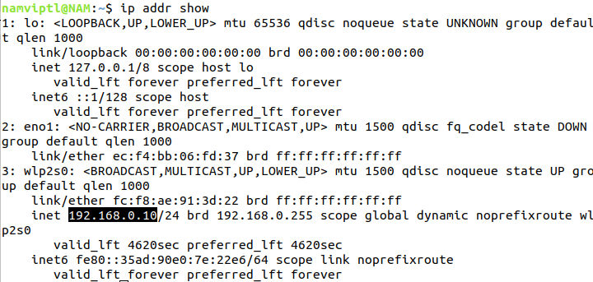Ví dụ: Lấy Ip của máy ip addr show

Truy cập webmin bằng địa chỉ : <https://192.168.0.10:10000>

**Các tính năng cơ bản thường sử dụng trên Webmin là:**

- Quản lý user/group trên hệ thống.

- Quản lý phần mềm trên hệ thống.

- Cấu hình thời gian cho hệ thống.

- Thực thi các câu lệnh linux.

- Quản lý File Manager

1. **Giao diện của Webmin.**

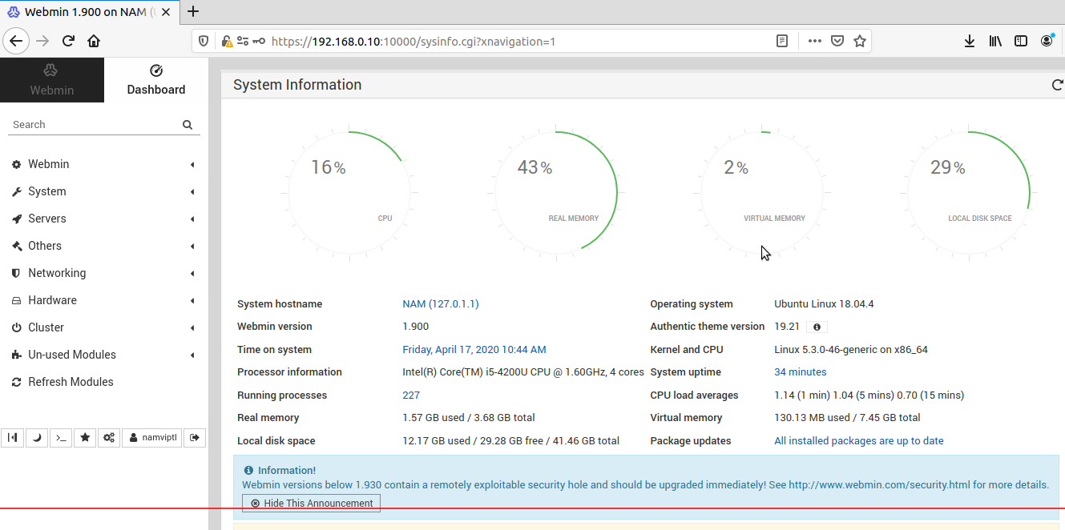- Giao diện cho ta thấy những thông tin cơ bản của hệ thống.

1. **Quản lý user/group trên hệ thống**

**2.1 Liệt kê user/group đang có trên hệ thống**

“Local Users”: Thống kê đầy đủ các user đang có trên hệ thống, với các thông tin kèm theo.

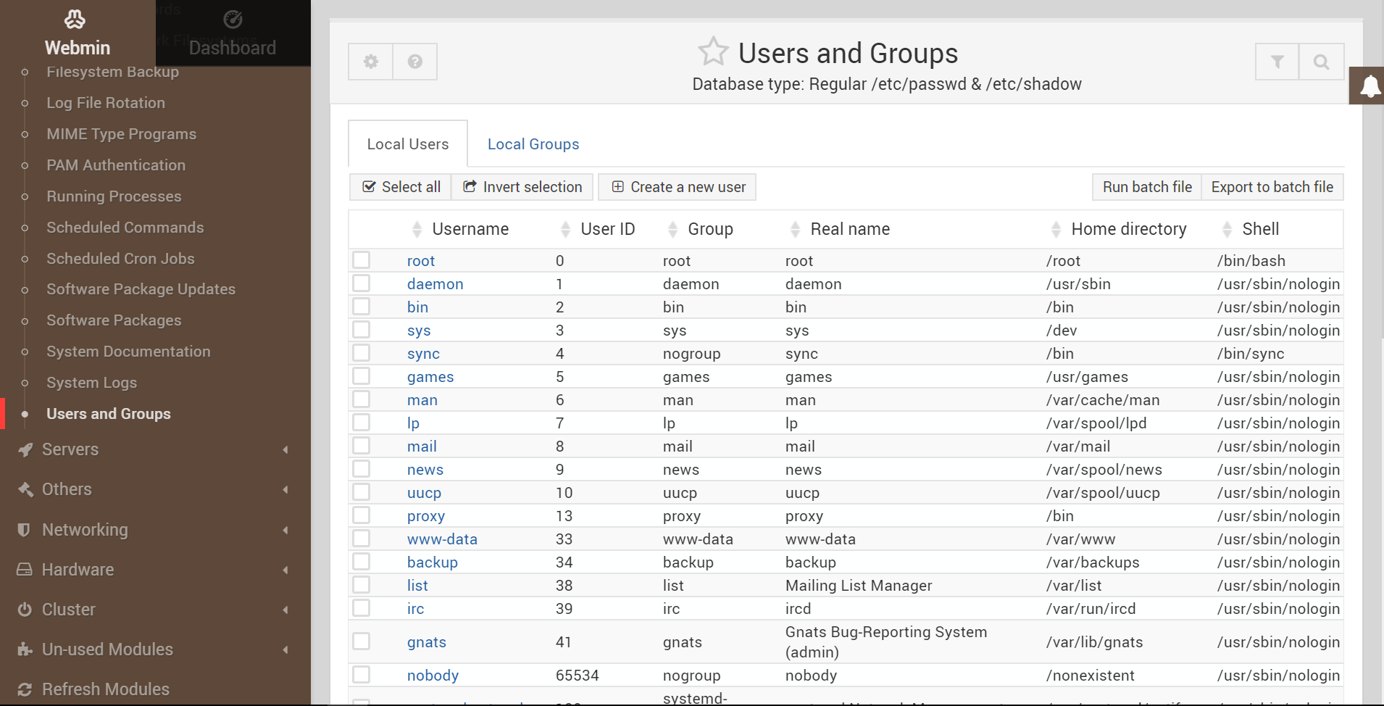

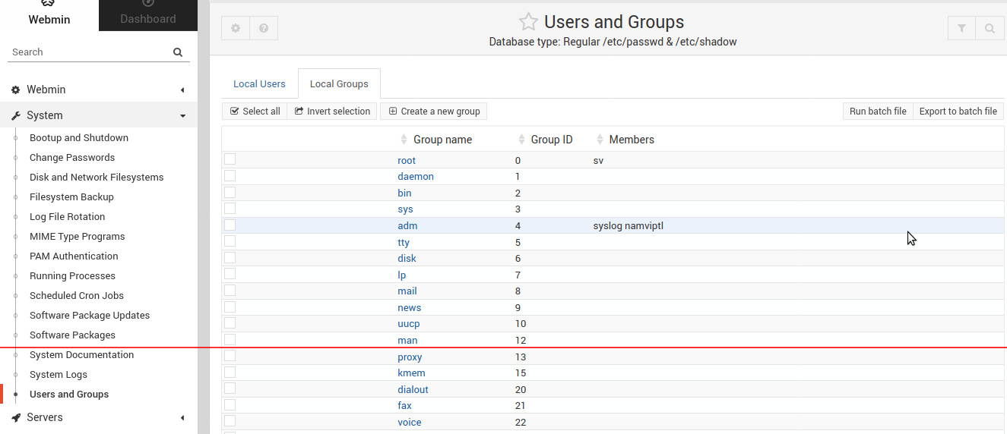“Local groups”: Thống kê các thông tin group đang có trên hệ thống.

* Để xóa một user ra khỏi hệ thống:

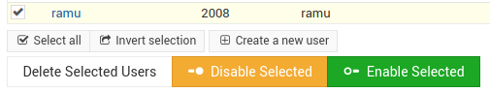- Ta chọn vào user cần xóa và click Delete Selected Users

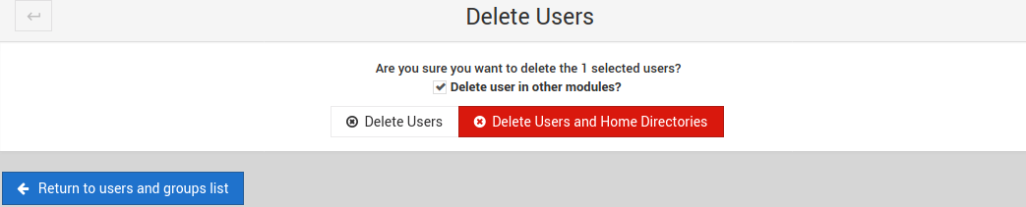- Sau đó webmin sẽ kiểm tra thư mục /Home của user để cảnh báo hỏi người dùng xác nhận xóa thông tin user thôi hay xóa cả user lẫn thư mục /home chứa dữ liệu.

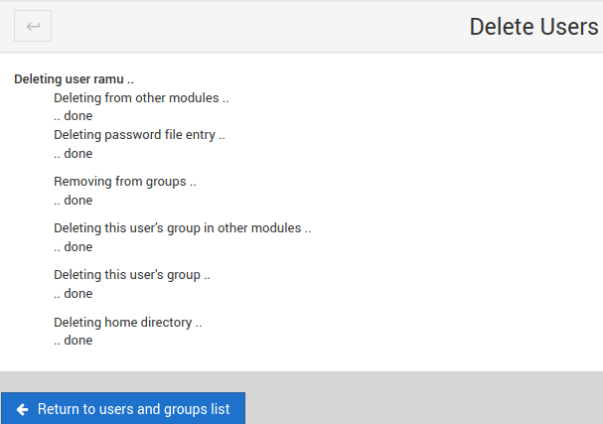- Sau cùng nếu chon “Delete Users and Home Directories” Webmin sẽ thực hiện xóa thông tin user và thư mục /Home của user.

**2.2 Tạo user/group mới trên hệ thống.**

- Tạo user mới có:Username, UID, shell, password,...

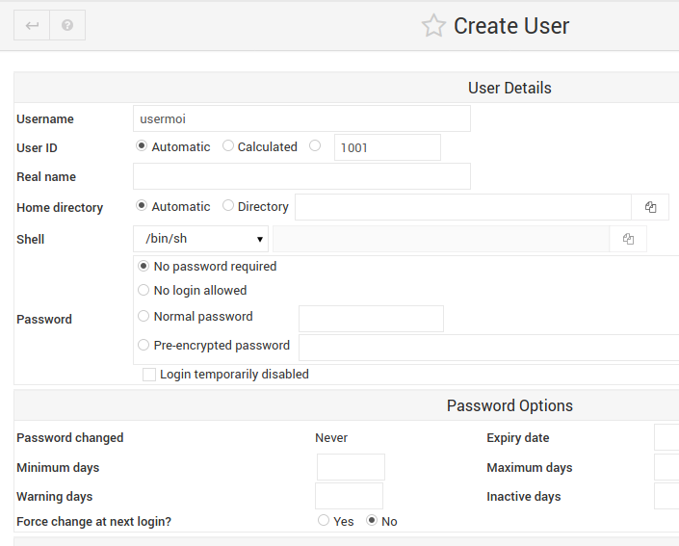

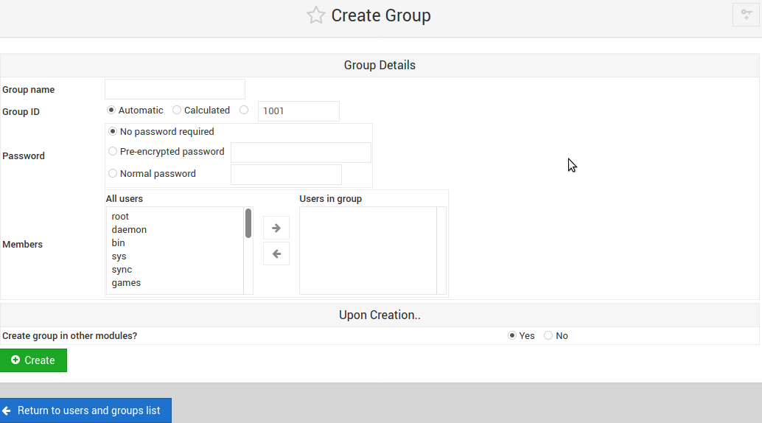-Tạo group mới: Group name, group ID

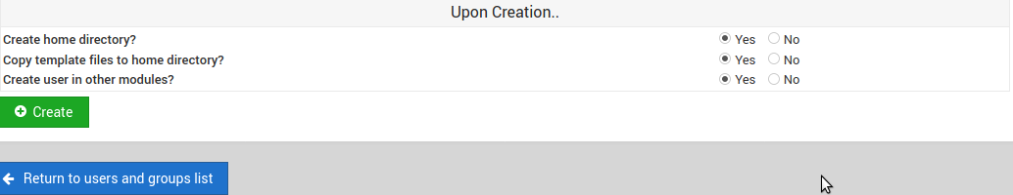

**2.3 Đổi mật khẩu user hệ thống.**

- Chọn user cần đổi password

|  |
| --- |
|  |

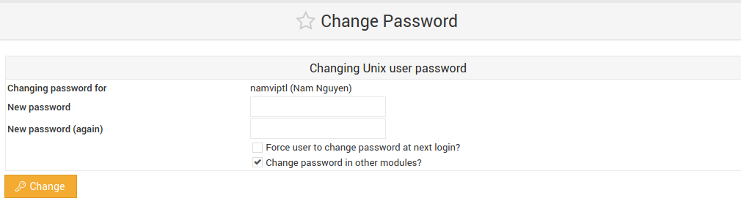- Tiến hành đổi password

**2.4 Quản lý lịch cronjob**

- Webmin cho phép thay đổi cấu hình các tác vụ lên lịch tự động “Cronjob”, khi thao tác trên giao diện web thì tức hệ thống sẽ chỉnh sửa các cấu hình “Cronjob” của từng user trên hệ thống linux.

- Truy cập vào Cronjob

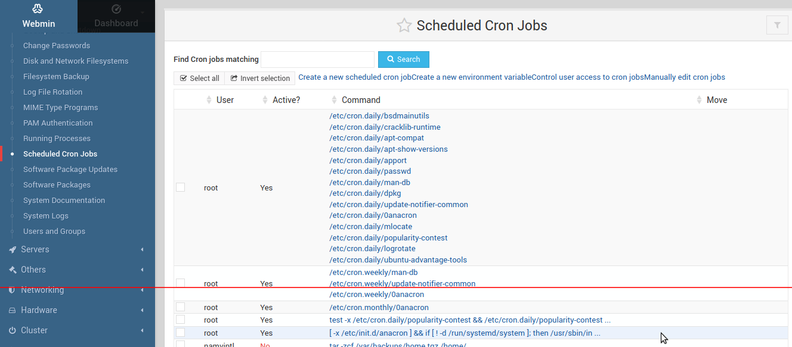

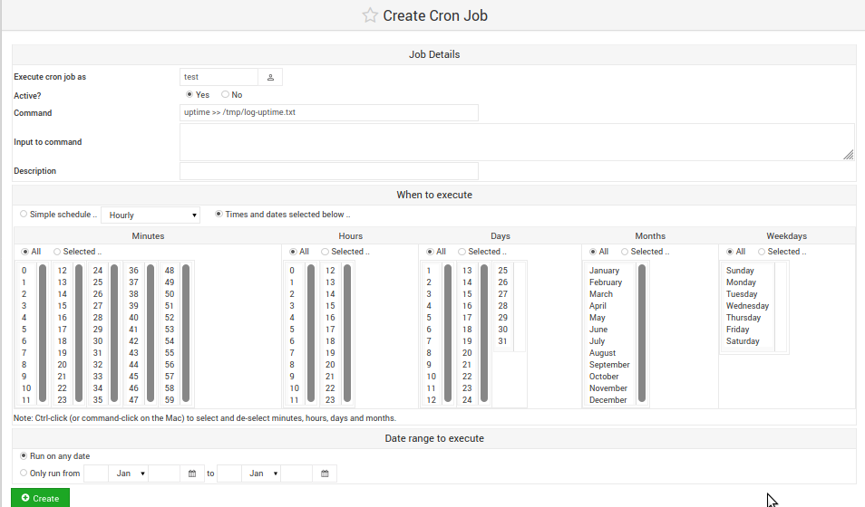- Để tạo lịch các tác vụ tự động theo thời gian sắp sẵn:

**3. Quản lý phần mềm trên hệ thống**

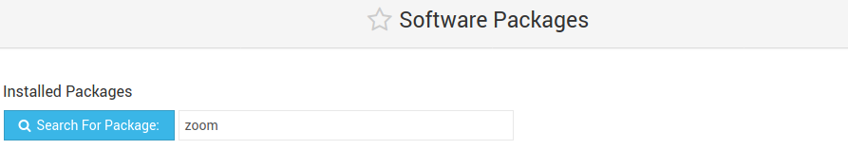- Tìm kiếm kiểm tra xem các gói chương tình đã được cài đặt hay chưa

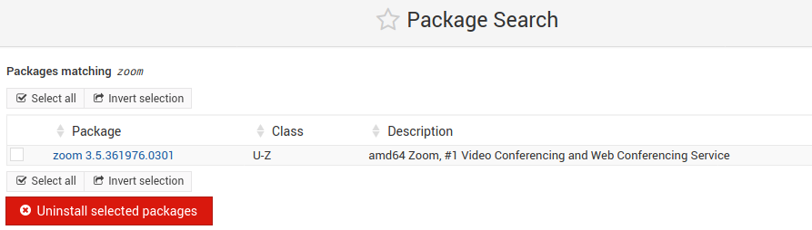- Nếu có sẽ có kết quả

- Nếu không có thông tin sẽ trả ra kết quả

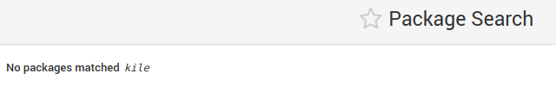

- Nếu muốn cài đặt một chương trình thì có thể lựa chọn các phương án ở tính năng “Install a new package”

* From local file: Cài đặt từ file binary trên hệ thống local. Đưa đường dẫn chính xác của file đó
* From uploaded file: Upload file binray chương tình lên để Webmin tự cài đặt.
* From ftp or http URL: Cài đặt từ FTP hoặc HTTP URL phía máy chủ ngoài.
* 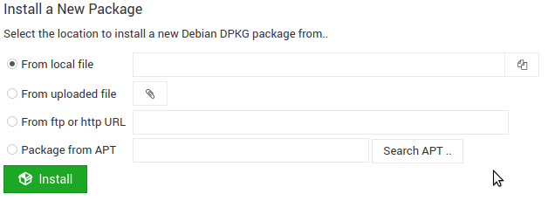Package from APT: Cài đặt từ các hệ thống quản lý package Repository thông qua “APT” đang cấu hình trên hệ thống

**4. Cấu hình thời gian hệ thống**

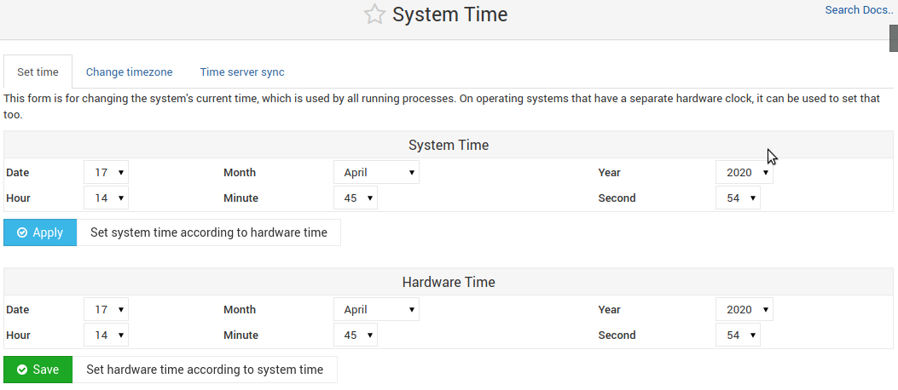- Nếu thời gian sai lệnh ta có thể chỉnh lại cho chính xác.

**5. Thực thi lệnh Linux**

- Ta vào Others → Command Shell

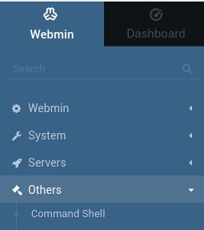

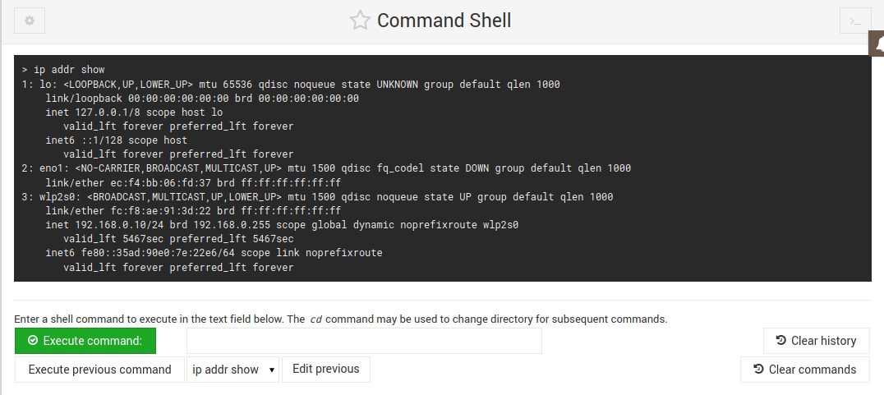- Execute command: nút thực thi lệnh

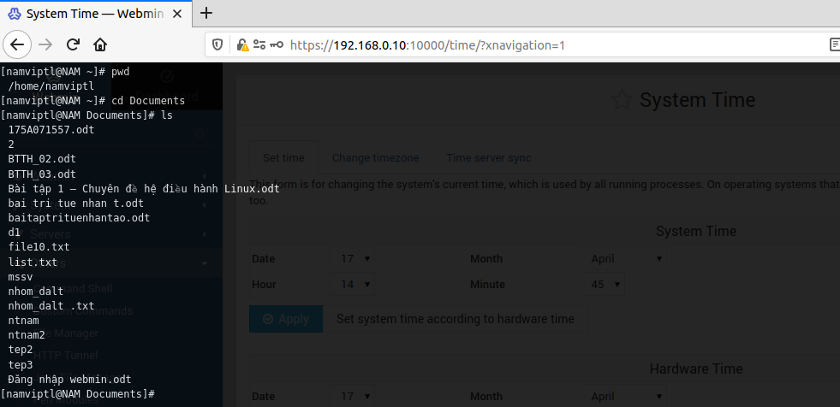- click “ >_ ” để mở giao diện thực thi lệnh

**6. Quản lý file Manager**

Webmin cung cấp giao diện quản lý file và thư mục hệ thống thông qua giao diện web. Ta có thể upload file thư mục được chỉ định lên hệ thống, bên cạnh đó cũng có thể download, xóa, tạo mới file/thư mục theo mong muốn.

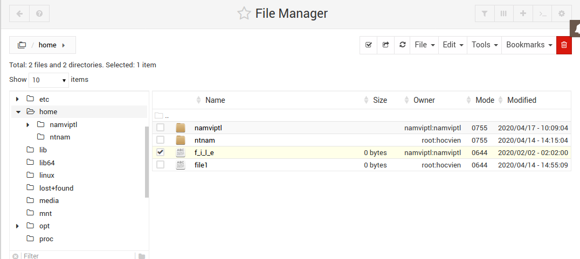

**7. Apache Webserver**

- Nếu webmin của bạn chưa có Apache Webserver hay vào mục Un-used Modules để Install Apache Webserver. Sau khi đã cài xong hãy Refresh Modules. Rồi làm theo các bước sau:

B1: Chúng ta vào mục File Manager và tìm đường dẫn /var/www

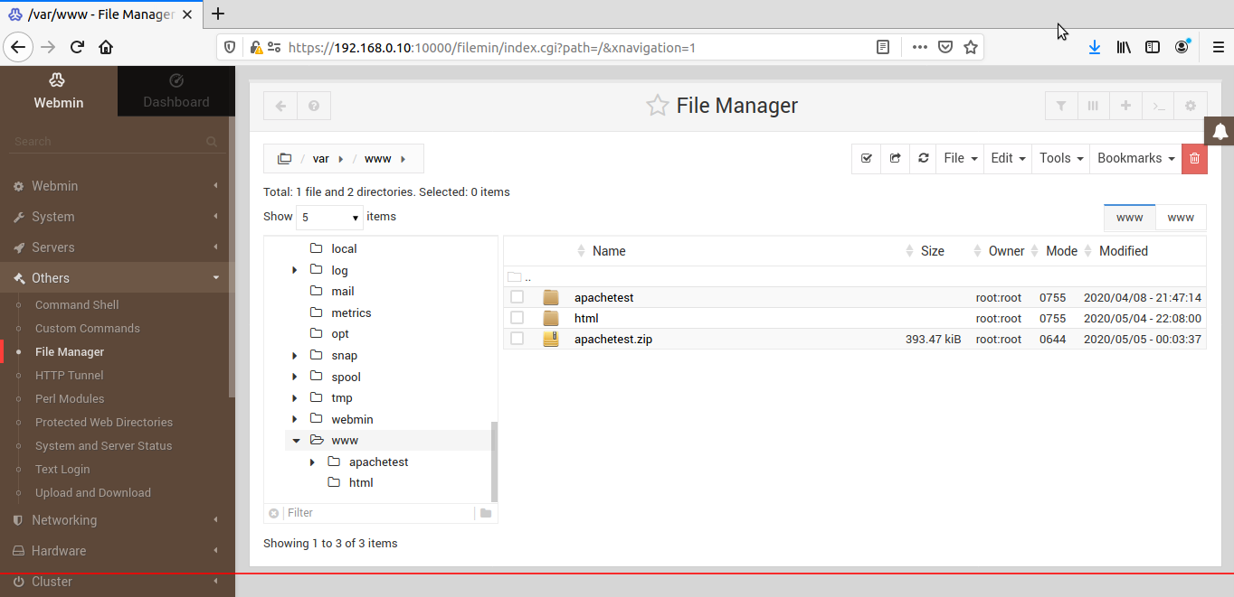Trong thư mục www sẽ có một thư mục html. Ta sẽ đấy file web của chúng ta lên thư mục “www” này và giải nén.

Bước 2: Ta quay trở lại mục Server và chọn Apache Webserver, rồi chọn create virtual host. Tiếp đến ta sẽ tạo như hình dưới đây. Và click Create Now

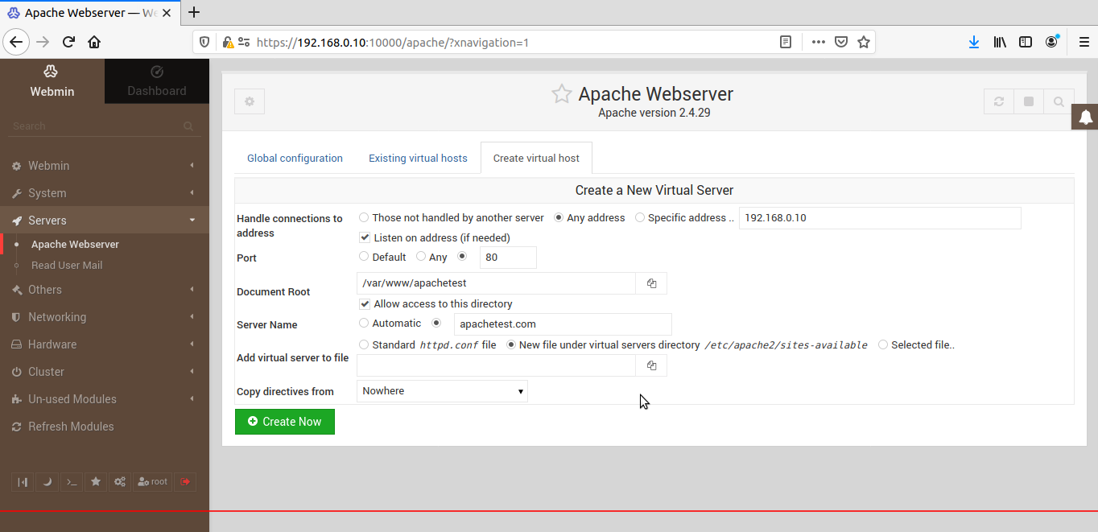

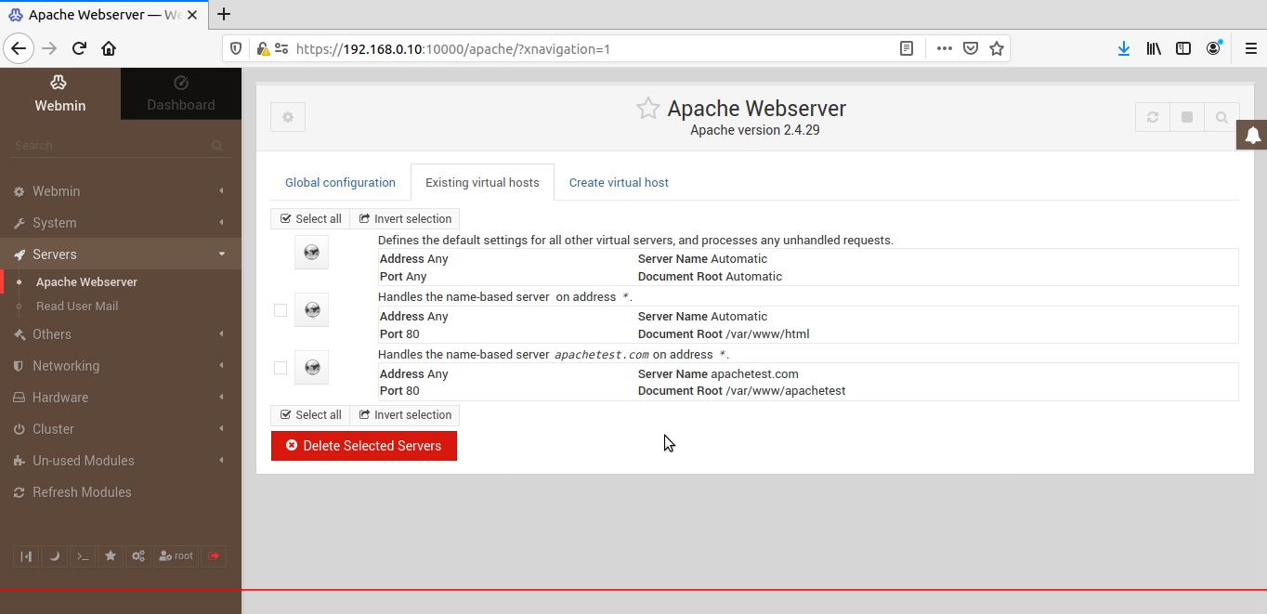- Sau khi tạo xong thông tin trang web của ta sẽ được hiển thị ở mục Existing virtual hosts. Ta thực hiện refresh bằng biểu tượng vòng tròn ở góc phải.

- Sau khi refresh ta truy cập lại địa chỉ IP lúc đầu khi truy cập Apache để kiểm tra.

- Kết quả trả ra là một trang web do bạn đã tải lên.

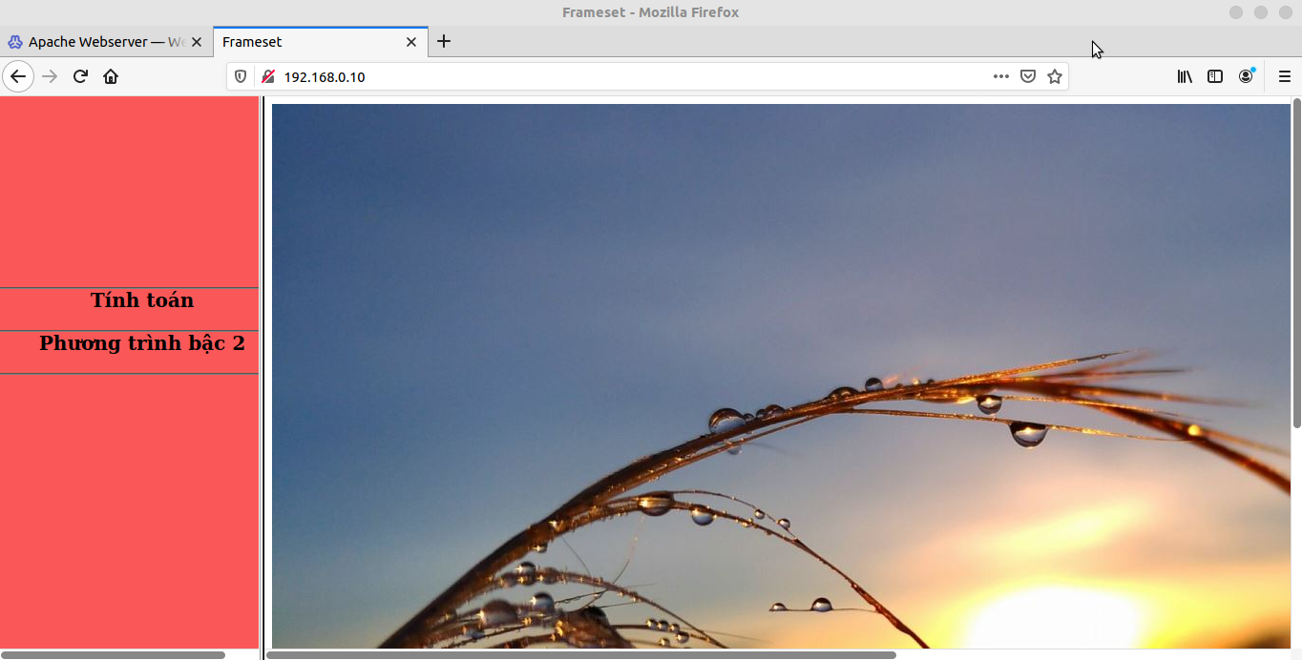

- Đổi tên IP thành tên miền

B1: Alt + k

B2: [root@NAM ~]# nano /etc/hosts

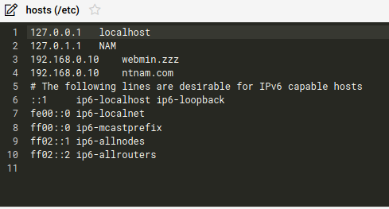B3: Nhập IP Domain như hình

Bước 4: Test

- Đăng nhập bằng địa chỉ IP: 192.168.0.10

|  |
| --- |
|  |

- Đăng nhập bằng Domain: ntnam.com

|  |
| --- |
|  |

**8. Samba windows file sharing**

- Nếu webmin của bạn chưa có Samba windows file sharing hay vào mục Un-used Modules để Install Samba windows file sharing. Sau khi đã cài xong hãy Refresh Modules. Rồi làm theo các bước sau:

Bước 1: Vào mục File Manager tìm đến thư mục /home và tạo một thư mục. Sau khi tạo xong hãy phân quyền cho thư mục bằng cách chọn thư mục click vào Tools → Change permissions:

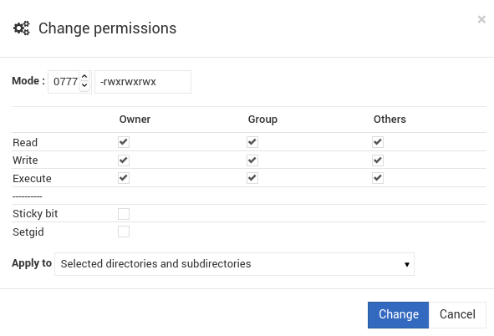- Hãy cho thư mục này tất cả các quyền.

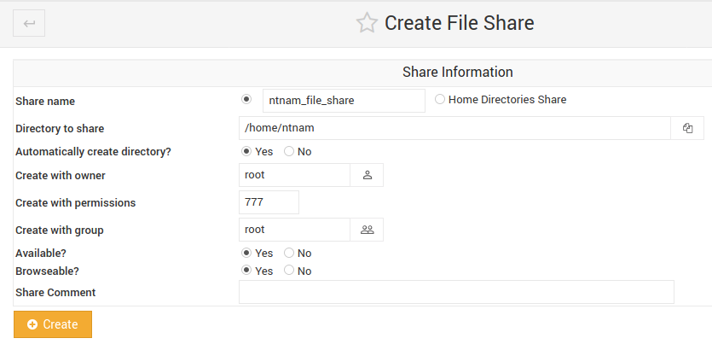Bước 2: Vào mục **Samba windows file sharing** để tạo file share. Chọn **create a new file share** rồi điền các thông tin:

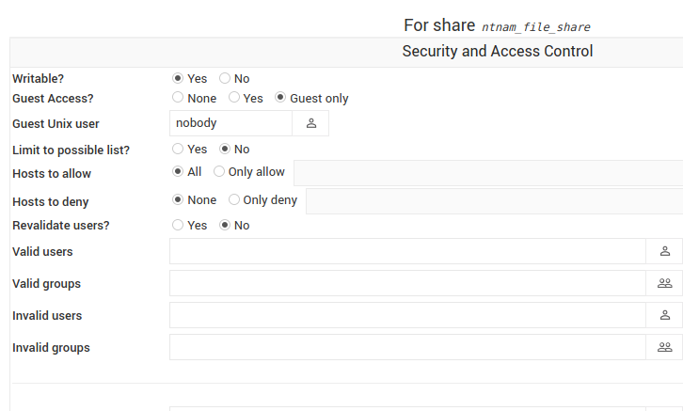- Sau khi tạo xong hay click vào file share vừa tạo và chọn Security and Access Control để có thể truy cập vào mà không cần đến **user**

- Sau khi đã xong bạn hãy restart Samba Servers

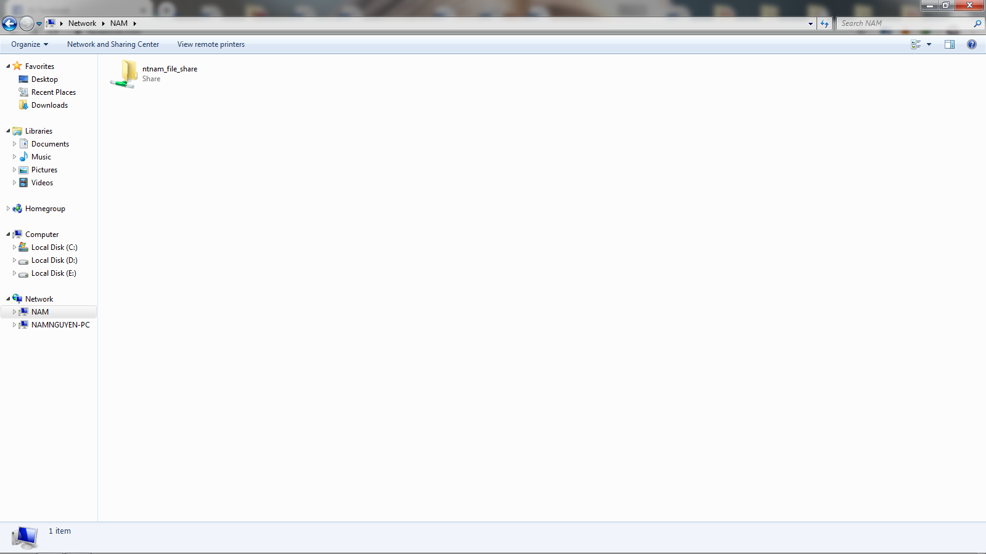 B3: Kiểm tra xem trên windows đã có thư mục này chưa:

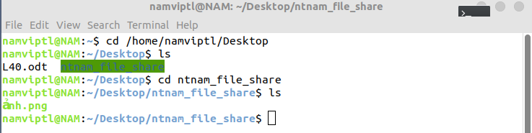- Kiểm tra trên linux xem thư mục đó có hoạt động không và share được giữ liệu chưa

- Như hình thì chúng ta thấy thư mục ntnam_file_share đã hoạt động em vừa share 1 file **ảnh.png** ảnh từ windows và đã chuyển đến thư ntnam_file_share trên linux.

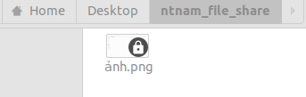

- Như vậy chúng ta đã share dữ liệu thành công.

- Tiếp theo đến với tạo thư mục do user quản lý.

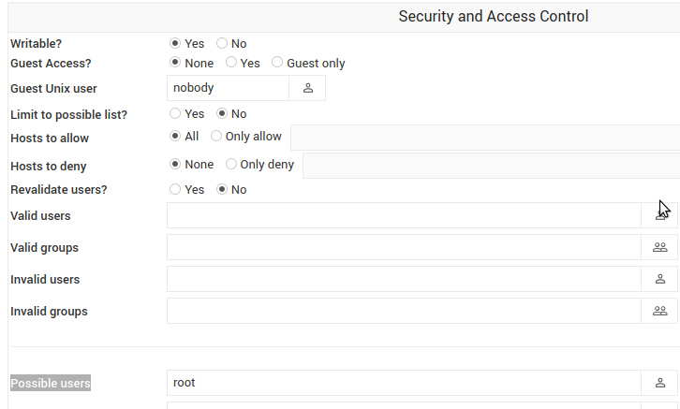- Ta làm luôn trên thư mục ntnam_file_share. Bạn chọn thư mục ntnam_file_share rồi vào mục Security and Access Control. Bạn hãy để **Guest Access** ở chế độ **None** và phần **Possible users** hãy thêm user của bạn.

- Hãy save lại và ra ngoài vào mục Convert Users để thêm users.

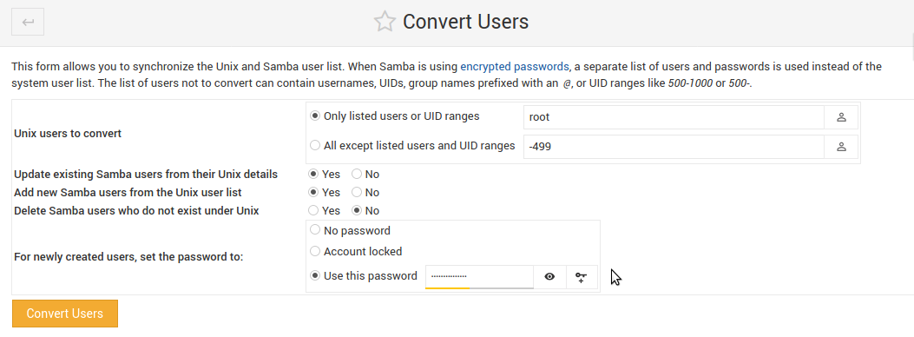- Hãy điền thông tin user và Convert Users.

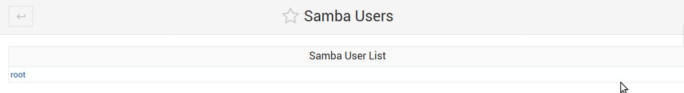- Sau đó vào mục Samba user xem đã có user vừa tạo chưa.

- Sau khi đã làm xong hãy Restart Samba server.

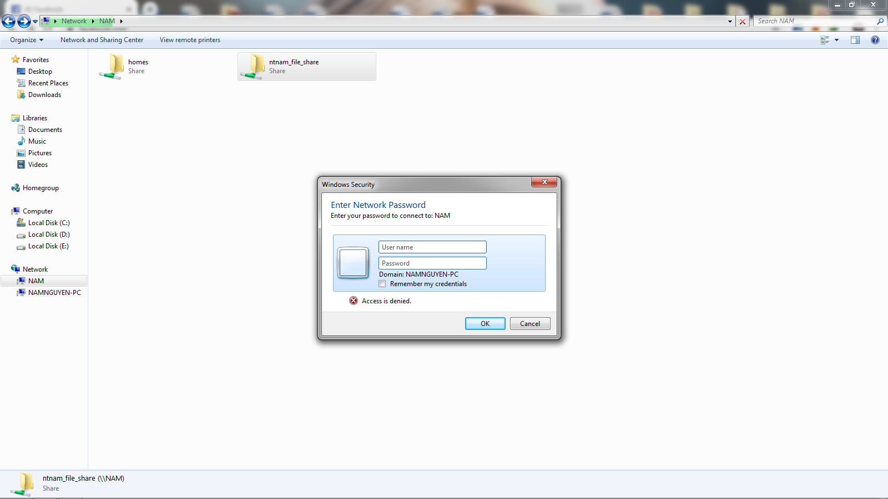- Tiếp theo chúng ta sẽ sang window để test xem user có hoạt động không.

- Và như các bạn thấy thì vẫn là thư mục ntnam_file_share nhưng bây giờ hệ thống đã yêu cầu chúng ta nhập User và Password để truy cập.

- Chúng ta thực hiện đăng nhập và share file như ở trên

**8. MySql database server : Quản lý hệ quản trị cơ sở dữ liệu MySql**

Bước 1 : Vào System => Software Packages => Package from APT, nhập các mô-đun “ php7.1-mbstring php-gettext php7.1-mcrypt phpmyadmin” và ấn Install để tiến hành cài đặt 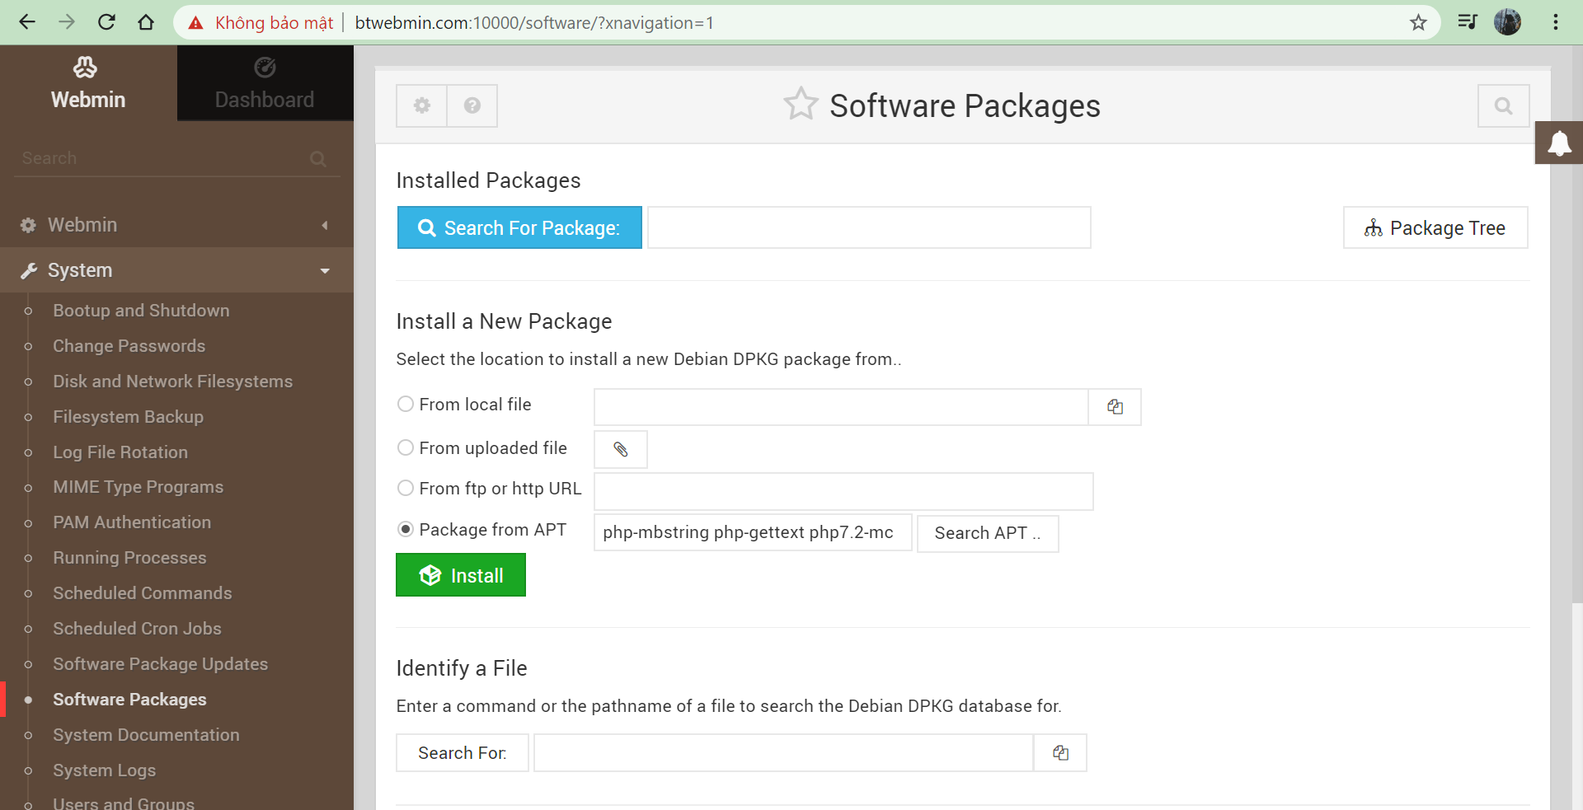

Bước 2 : Ấn Alt+K để mở termial

Gõ các lệnh sau :

|  |
| --- |
| #ln -s /etc/phpmyadmin/apache.conf /etc/apache2/conf-available/phpmyadmin.conf  # a2enconf phpmyadmin.conf  # service apache2 reload |

Giải thích:

1. Lệnh “ ln -s /etc/phpmyadmin/apache.conf /etc/apache2/conf-available/phpmyadmin.conf “ : Tạo 1 liên kết tượng trưng “/etc/phpmyadmin/apache.conf” tham chiếu tới “/etc/apache2/conf-available/phpmyadmin.conf “.
2. Kích hoạt file phpmyadmin.conf
3. Khởi động lại apache

Bước 3 : Vào Others => File Manager => etc => phpmyadmin

Tìm và chỉnh sửa cho apache.conf , thêm AllowOverride All vào trong thẻ <Directory /usr/share/phpmyadmin> và lưu lại

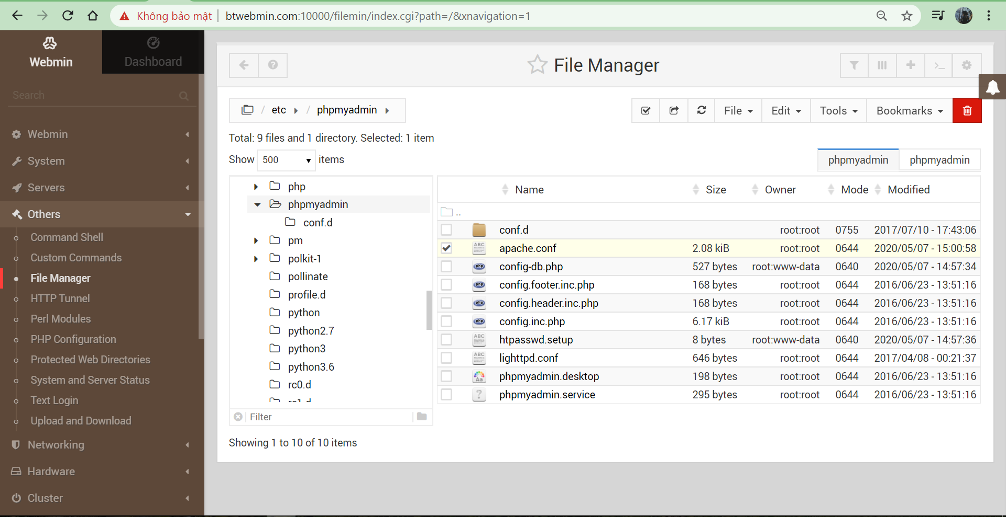

Bước 4 : Vào Others => Protected Web Directories => Add protectection for a new directory ( thêm bảo vệ cho thư mục mới )

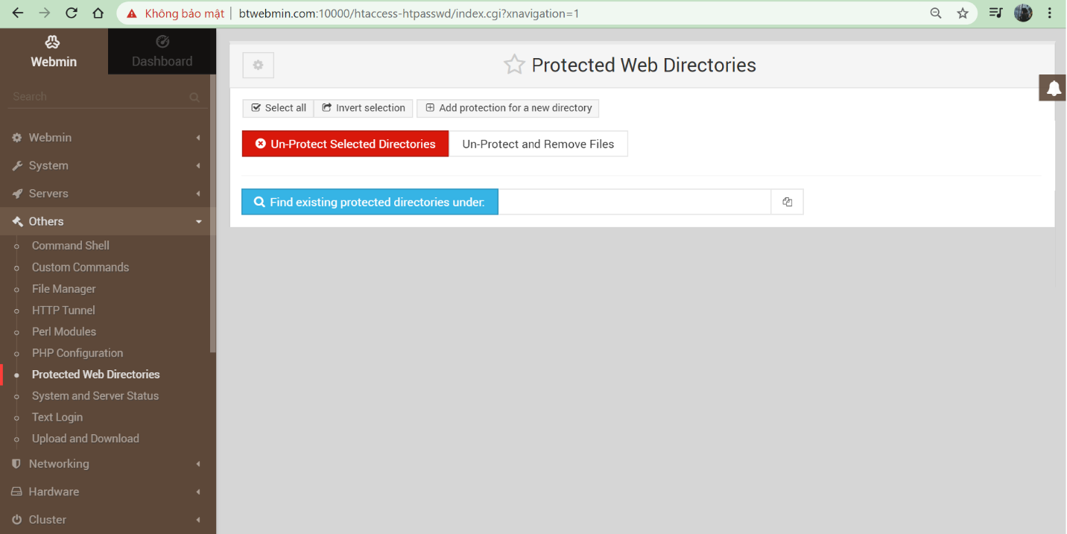

+ Đầu tiên ở Directory path ( Đường dẫn thư mục ) ta tìm tới liên kết chưa phpmyadmin

+ Ở mục Authentication realm ( Phương thức xác thực ) ta gán câu Restricted Access Only for Phpmyadmin ( Quyền truy cập bị hạn chế chỉ dành cho Phpmyadmin)

+ Sau đó phần user synchronization options( Tùy chọn đồng bộ hóa user) ta chọn update và delete.

+ Và ấn vào Create để tạo

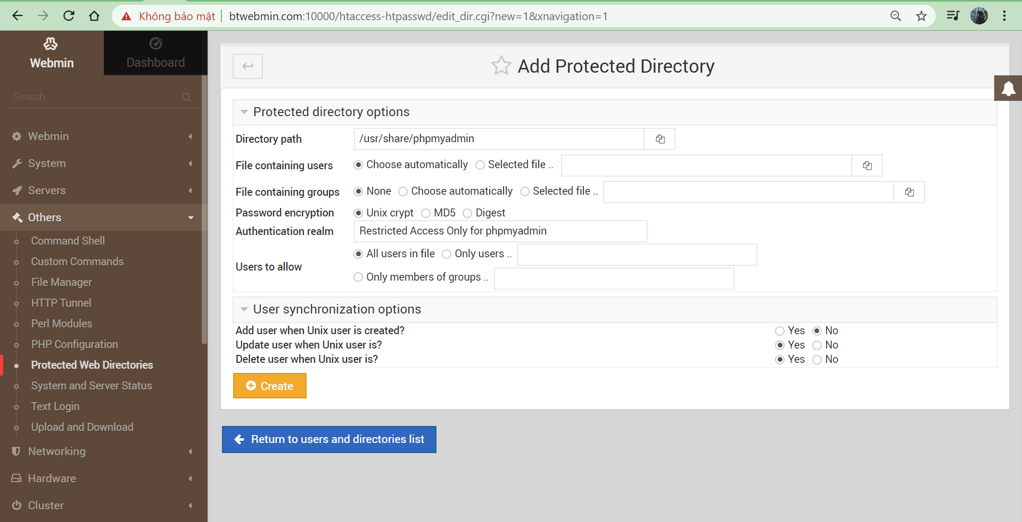

+ Ấn vào Add a new user để tạo username và password cho thư mục vừa tạo trước đó.

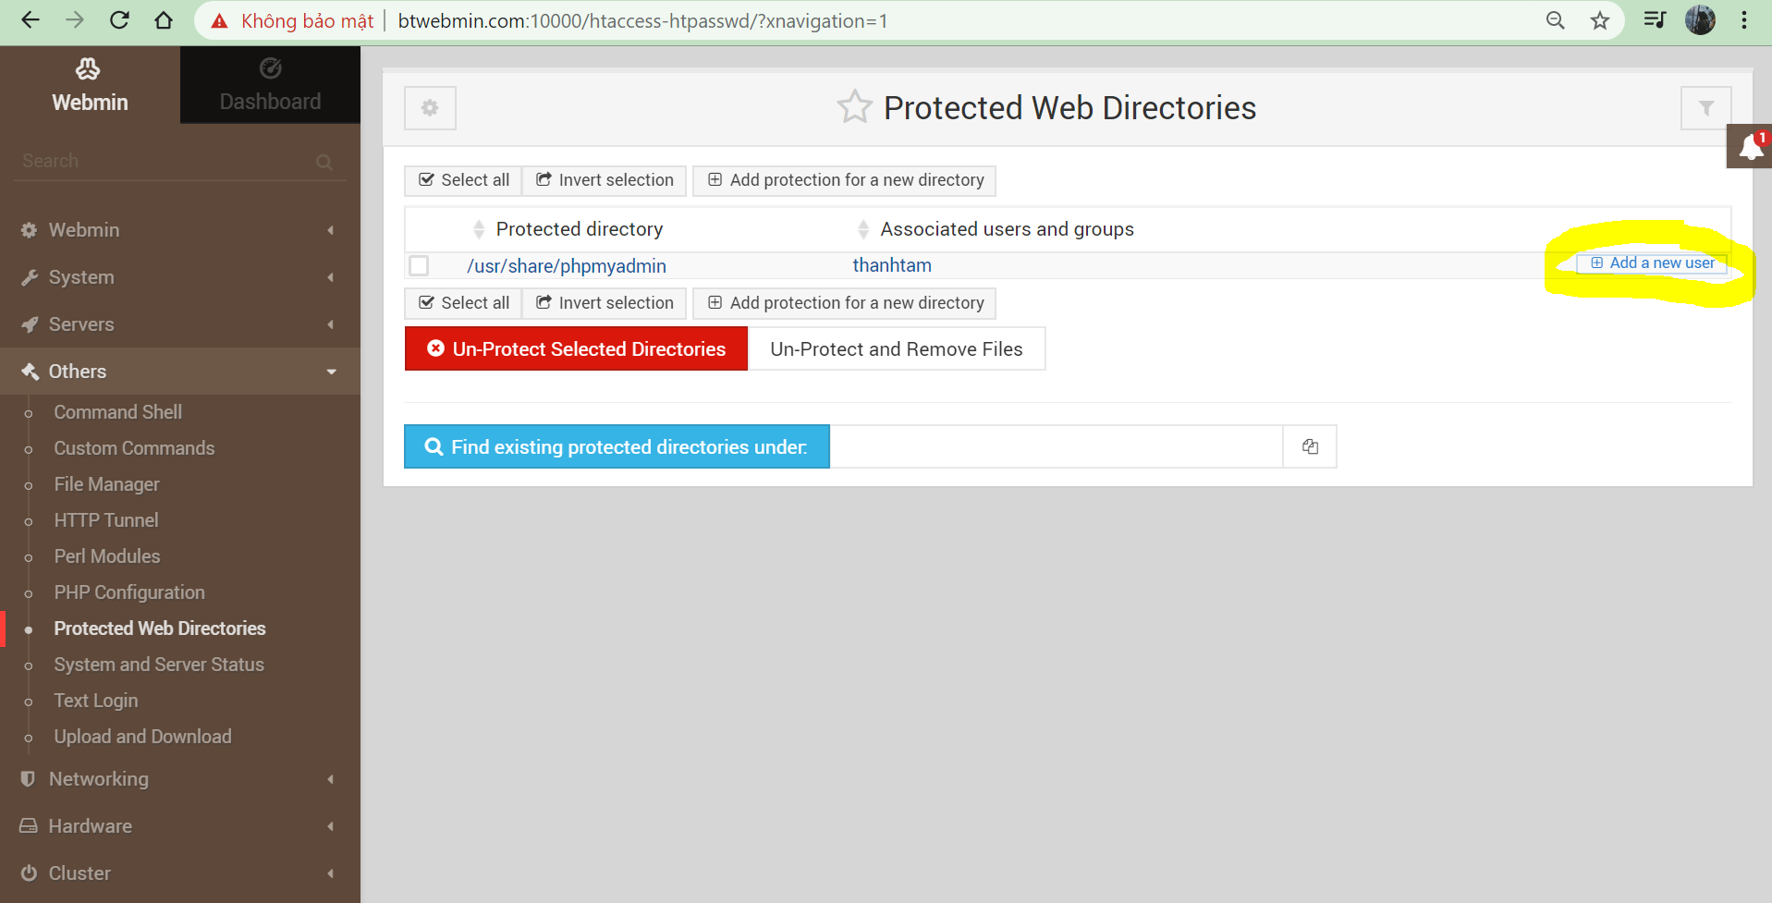

+ Điền username và password riêng cho mình.

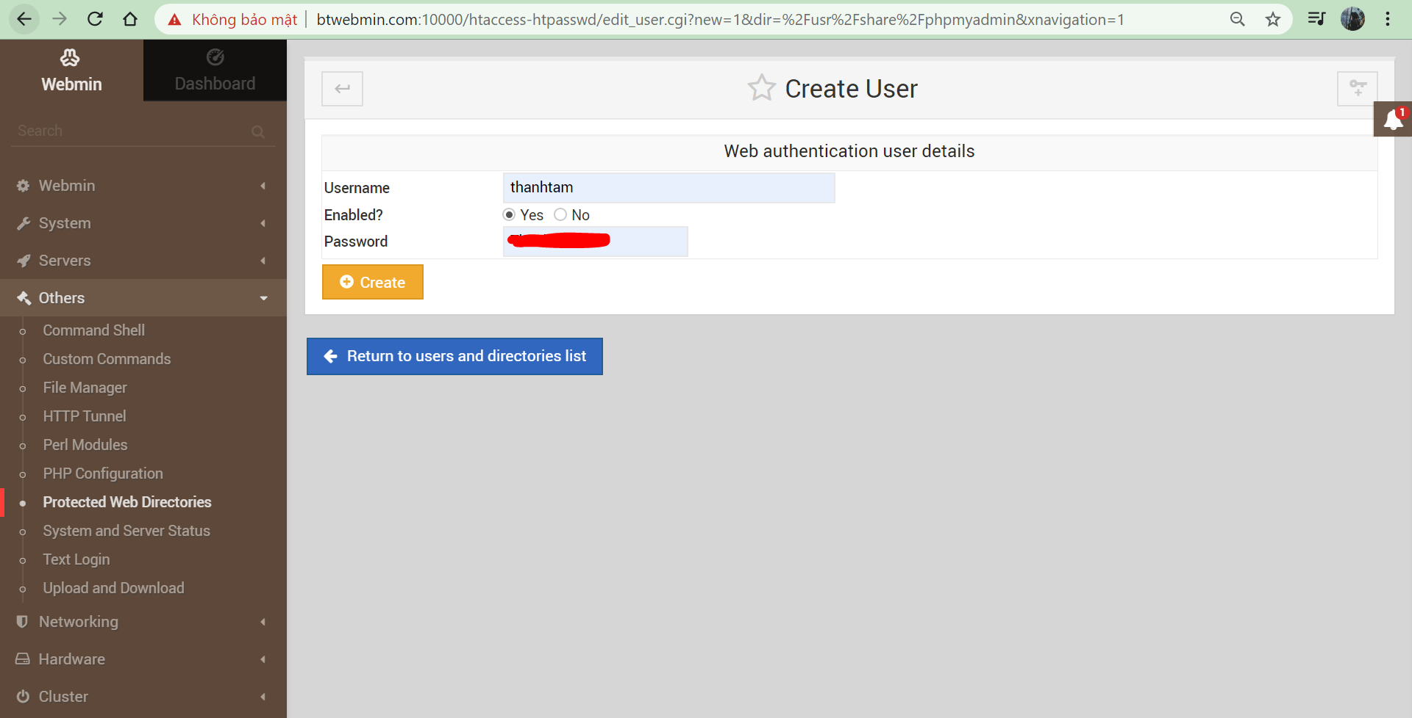

Bước 5 : Truy cập vào đường dẫn dẫn <http://domain/phpmyadmin/> hoặc <http://IP_server/phpmyadmin/>

Do chúng ta đã cài chế độ xác thực, nên ta sẽ đăng nhập vào bằng username và password đã tạo trước đó

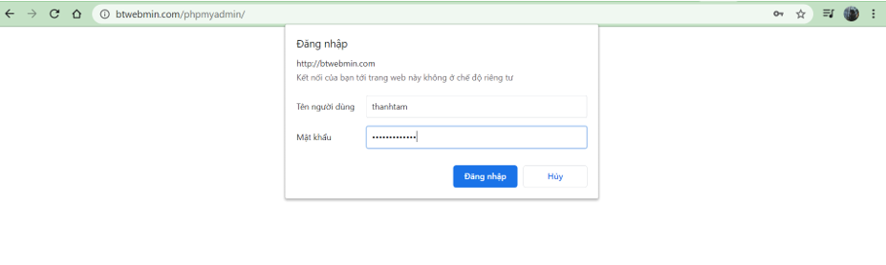

Bước 6 : Sau khi đăng nhập để xác thực , trang chủ phpmyadmin của chúng ta xuất hiện. Tiến hành đăng nhập vào phpmyadmin để sử dụng .

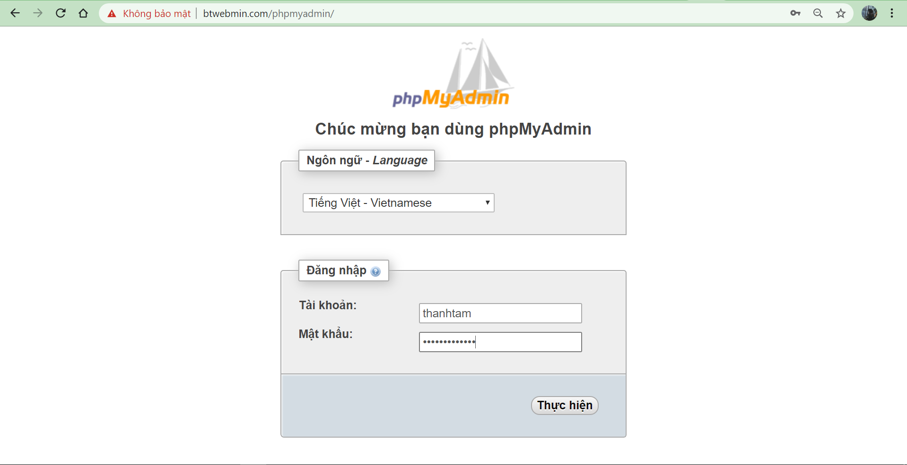

+ Đây là giao diện trang chính sau khi đăng nhập . Ở đây ta có thể quản lý cơ sở dữ liệu, quản lý user, nhập xuất dữ liệu(Import/Export), thực hiện các truy vấn MySQL, sao lưu và khôi phục.

